短宣手記 — 林俊牧師 專欄
------------------------------------------------------------------------------------------------------------

人間遊戲

人類的文明在遊戲中彰顯得很美妙。2022年世界杯足球賽曲終人散。這雖然是眾多比賽其中一個人間的遊戲，但這個遊戲竟吸引萬千人關注。這個遊戲如此牽動人心，我覺得是因為背後有些的人生哲學。

一般情況每隊是十一人，是一個極端注重團隊的一種比賽。而每個位置理論上都不可或缺，相同重要。人人平等的觀念，在這個遊戲中，十分全面地表達出來。

教練領隊沒有落場，但卻是球隊的大腦，球迷也能影響到球隊的表現及球會運作。球證及旁證的權威也充分顧及，不容任何人干犯。而在世界杯隊伍中，我們有時驚覺原來許多國家的名字我們是很陌生，她們大都是窮小國，但卻可位在經濟軍事列強之中。法國的經濟實力比阿根廷高八倍，但是她卻有資格與法國在決賽中較技。巴西也是窮國，但卻是足球王國，球王多出產在南美洲弱少國家。剛離世的比利所得到的普世尊重堪比國王。這個「人間遊戲」是充滿奇妙平等的觀念。

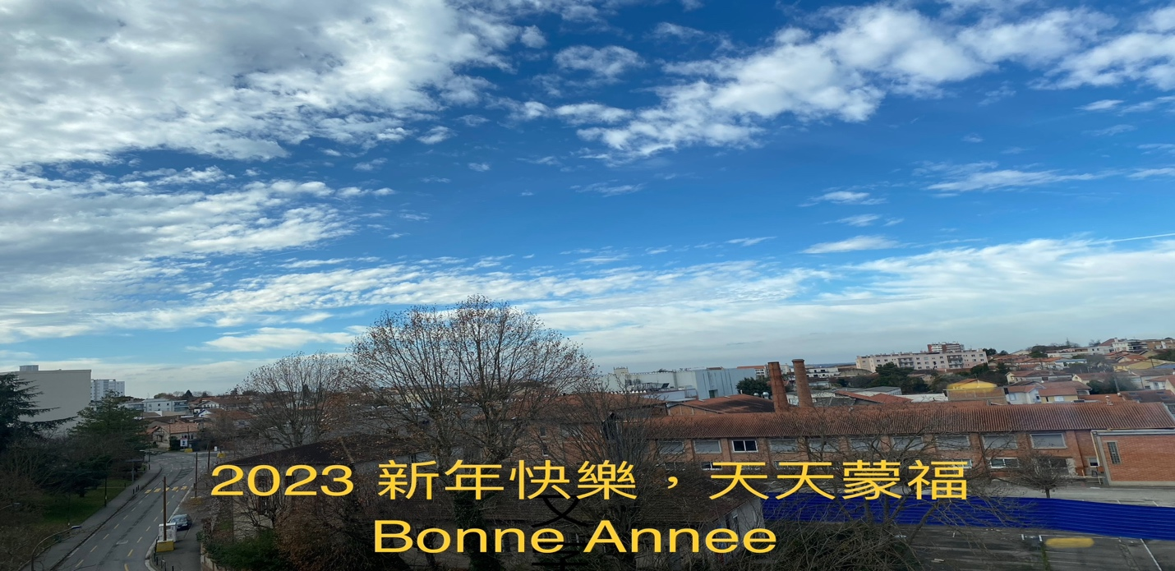

強國者若以為可以憑權益操控足球比賽，史上似乎沒有成功例子，反充滿失敗的史實。這些黑金球賽只有叫球技水準不斷下降。人人平等的遊戲是上帝給我們智慧和教育的好機會。我們不喜歡玩不公平的遊戲，只叫自己無癮，白費人生，且有被愚弄之感！上主自己來到人間（道成人身）宣教，甘心謙卑地在人類中間一起玩人間的遊戲，示範如何平等地承擔人生的一切，就是如一般人一樣，遭遇抗議排斥直到上十字架。盡管世界仍有許多不公平，人類仍在不斷學習實踐平等的觀念，上帝二千年前示範了，我們也就應該不斷學習又維護這個觀念，叫不斷擾亂平等又常藉詞搬龍門的權貴羞愧。

新年又是新的學習階段，全球平等地再來一次新開始，圖盧茲華語小組也開始新一頁，對我來說又是新的適應項目，學習在法語教會採用別人的音響系統來實踐我們兼用實體和網上的聚會。學習玩別文化已經成形的教會生活「遊戲」，戰兢謹慎地借用別人的地方和配合別人的系統。求主幫助我們能夠順利相處融洽合作。

無踪無常之路
人生路有時像在無盡的樹林中闖蕩，其實看不到路，卻必須走下去。首年在法國圖盧茲城渡過聖誕節和農曆新年，但卻是忙亂，因為我們華語小組有慶祝活動。感恩可以借得法語教會舉行一些活動及部分查經和主日崇拜聚會，但有許多硬件軟件及各種設備的物流管理配合的問題要統管和處理。我這對電腦和音響不精通的人是大考驗。而我僅有而學藝不精的口琴、書法、太極等雕蟲小技都得拿來充數獻醜。
加上我和師母舊的居留申請手續未完，拖著尾巴，新的居留手續又要進行，在這裡的保險問題未解決，還有新近寄來的包裹又有問題，又要兼顧學業功課和身心的需要，而我們夫妻間的各種適應也引起不少負面情緒。而我們的宣教士拍擋這段期間因母親病重返了香港等等。
數不盡的難題每日一起床就感到困擾，望天禱告又興嘆，真像海德格在「林中路」，Holzwege，(諧音似「臨終路」，又似「林俊路」)一書所寫的，走在「無踪/無常」(法文/英文的翻譯)的心情。很想堅持走下去，但在茫茫的歧路中怎麼走？有些幫助我們的人，也給我們不同的意見去辦手續，但還是像在濃霧中。在心力交瘁中，真想放棄。像今天盛名的C朗，或近十年來亟待重建的曼聯，都是在林中路中掙扎如何走下去。
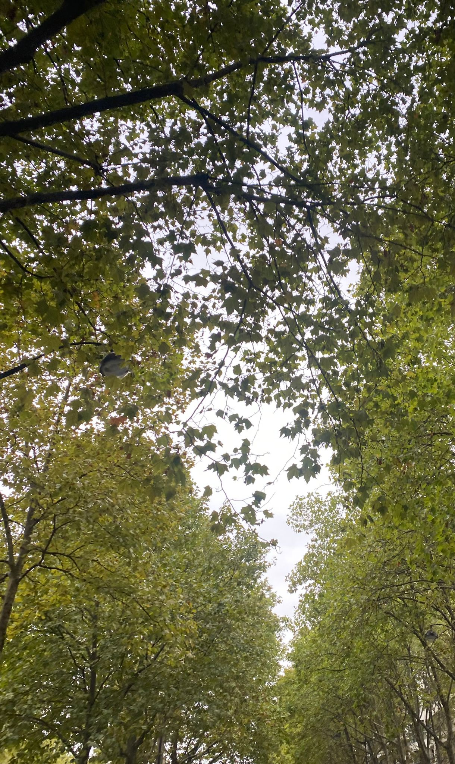
「林中路」挑戰我在走人生路中所持的存在意義。在此情此景中的禱告是那麼欲言又止的，是欲哭無淚的。我只能如此呆著的交托，不知就裡的投靠天上的主加給我堅持的心，能夠做的是每日等待看到一點光，就以它給我看到的一步，就走上一步，原來迷茫比挫折更難受。從牧會退休中跳進宣教(金齡宣教)的路是林中路。
「林中路」書中給人類的挑戰是十分埋身的，生命的智慧絕不易得，選擇信靠上帝去走「林中路」更是充滿吊詭或矛盾的。那思想的掙扎大得令人窒息！但我還是要感謝主，因祂還給我機會去經歷，去走這趟「林中路」。
請為我們能有力量忍受一直像懸吊在空中的感受禱告，求主給堅持中的喜樂。給我們的圖盧茲華語基督徒小組能充滿動力成長去見證主。
夢裡不忘身是客
人生的現實是客旅的人生，但做旅客不一定是浪漫的，尤其是要適應環境和文化。多次夢裡都為要應付的事奉擔心，因為我們所接觸的都是陌生人，不了解他們，若要向他們分享許多話，講多就錯多。若要與他們一起服侍，就擔心更多。但在彼此有弟兄姊妹這重關係下，還是可以勉強應付，得到諒解，但壓力仍不少。而在奔波於申請不同的證件過程，面對法國文化的特點，糾纏在預備各種不知是否合適，又要無了期遞交的文件。而每次是可能要用一天預備文件，再用半天以上的時間遞交。要在石沉大海的情況等待，是何等大的挑戰！
分享了我的「林中路」後約一周，感謝主我收到政府通知安排打指模了，師母也跟著有消息了，我們看到一些進展，卒之稍可安心，這是因我信心不足，抑或是大家看到我的分享信後，為我代禱而有的結果？我認為兩個答案都對。無論如何，我在感恩中慚愧。
活到老學到老，人生，路不熟，走上了，邊走邊學邊做。肯走下去，就能看到沿途風景的好。如果看生命是上主恩賜，就可以少看到難關，多看到樂趣！因能感悟人生的奧妙。我看到法國人也許有其傲慢的一面，但亦不乏能在眼神接觸時展現微笑的人，甚至會互祝早安晚安。教會預苦期中想到主受魔鬼試探的核心的挑戰是人性𥚃的任性，是自我中心的具體表現。主的得勝是在於堅持以神為中心。(太四1-11），但願我們的客旅人生可堅持以主為中心，可向陌生人和苦難的世界獻上微笑和問安的祝福！
請為俄烏戰爭一年來許多難民面對國破家亡哀傷的人禱告，也為土耳其敍利亞地震的傷亡枕藉慘況代求。至於我們申請社保醫保的手續仍在進行中，也請記念，更為我們的小組發展成教會的過程禱告，希望在成立教會的同時，也建立弟兄姊妹與神的關係和彼此的關係，因為教會的屬靈生命基礎至為重要。期待四月短宣隊可以為我們點燃委身上主和群體的心。預告大家若證件情況順利，我和師母期待今年暑期回港一趟。

風雲上的夕陽
在圖盧茲常刮起強風，現在冷天真是感到風蕭蕭兮易水寒。我在黃昏默觀，看著日影西斜，雲隨風舞，變化萬千，夕陽餘暉下思念我親愛的姑姐，她近日忽在沉睡中離世了。在黯然神傷之餘，再勾起自己爸媽離世的傷口，有數天墮入失落的情緒中。正如一位弟兄的安慰，他們雖然現在只能活在我們的懷念中，但他們許多的榜樣持續活在我們一輩的生命中
。
姑姐是上帝給我在世生活的天使。記得年少時，姑姐看到我家窮困，常常靜靜地給我家資助，她很有情義，她慷慨但更會考慮到我父親的感受。她常在週末叫我和弟妹到她家住，煮好吃的，很享受種種親情，使我每次返家都捨不得而暗自垂淚。
她很有憐憫人的心懷，更愛護她在內地多個親人，竭盡所能幫助每一個有需要的親友。但她並不是閒著的，她一人要照顧家中七個男士(有六個兒子)，相夫教子。雖沒有僱傭，家𥚃竟十分整潔條理。她很聰明好學，從電視中學到做出很多美味的餸菜。照管兒子們也十分妥當，得到他們的尊重和愛護，使她能作家中的調解者。
現每個兒子皆成家立業，按各人的才能在各方面貢獻社會。她讀書不多，不諳學術，卻活出生命的真理，也成為她丈夫兒子甚至許多親人的天使。她謙厚坦誠和堅強，是我心中很佩服、敬重和懷念的姑姐。她在移民加拿大後有機會決志信主。如今能安然入睡在主懷，叫我稍感安慰。她住在加拿大後，我實在太少對她盡考，感謝我在加的妹妹代為照顧她。
從她的人生，看到她像聖經中的以諾，養育兒女，與神同行（創五21-24）。生命在一步一腳印中走完。她心靈單純，一生憑良心做事待人，寬容大度，更持家有道，勇於承擔責任，能任勞任怨，縱遇有人生憾事，也默然承受，有強大的心靈，她是我的人生其中一位值得學習的人。學習在平凡的生活中不忘實踐上主給我們人生的召命，人生雖常有遇風高浪急，但在順應所處的環境中，因著雲上的夕陽，依然可以有絢麗奪目的美景。
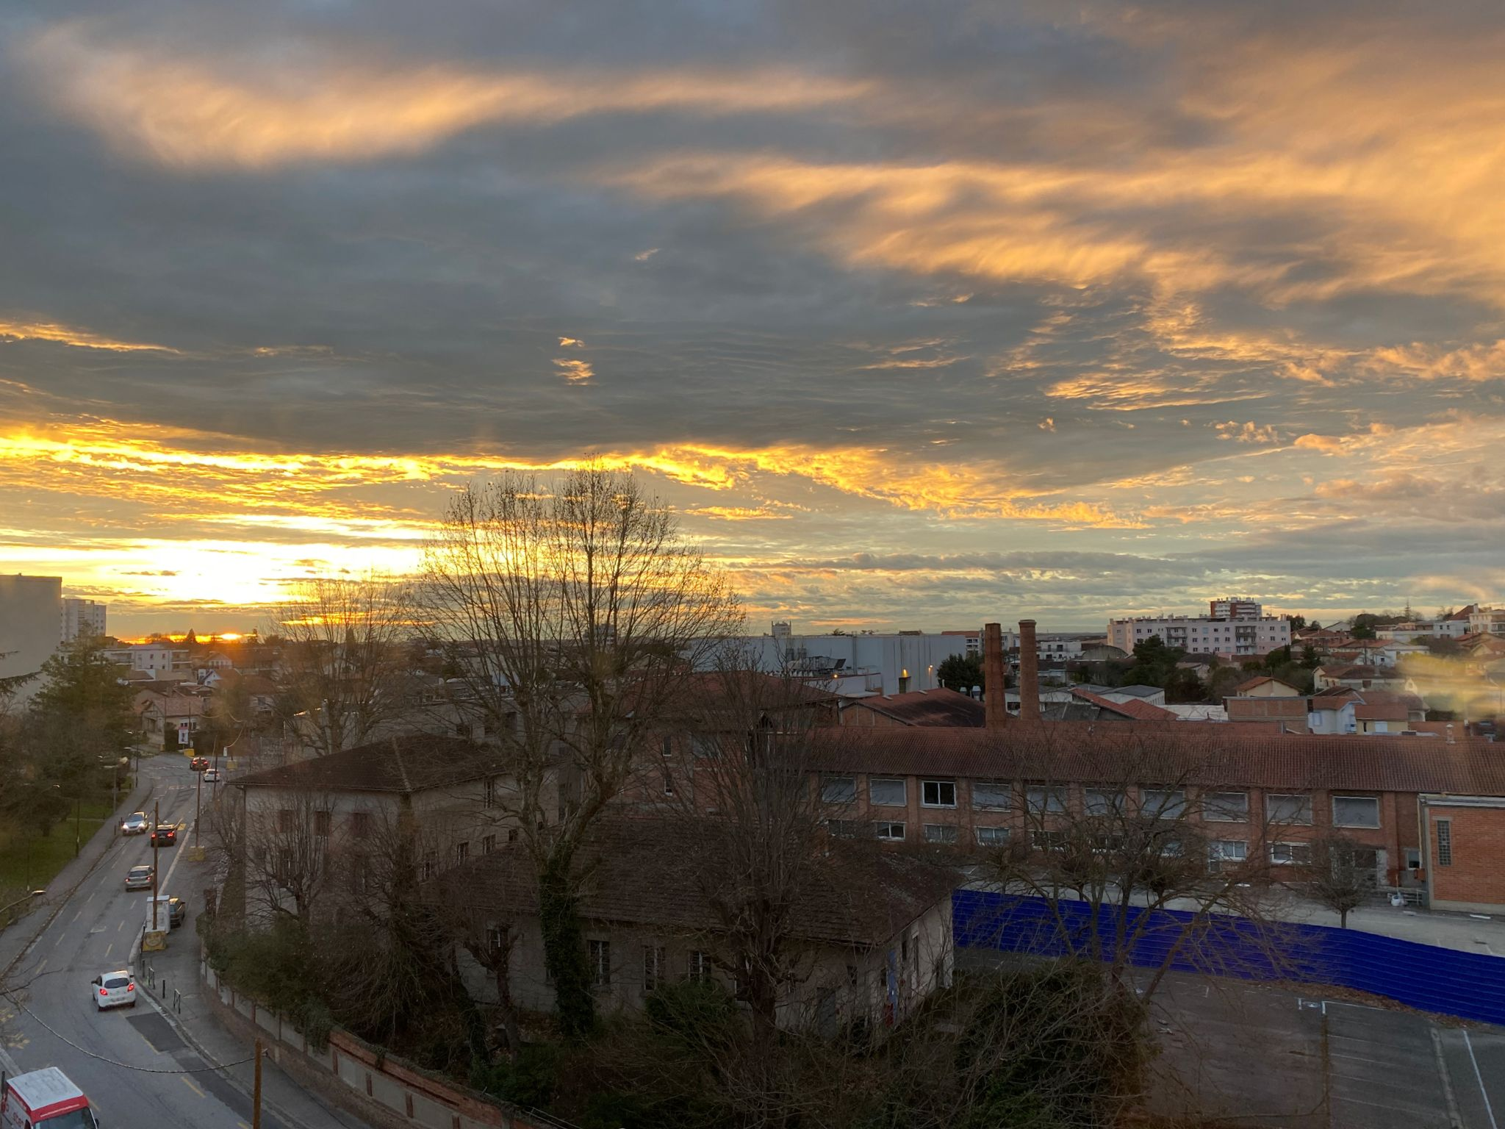

感謝主及大家的禱告，我已得到通知，可以有社保了，師母則還未有。另外，四月會有些弟兄姊妹組短宣隊來圖盧茲協助事工和探訪體驗，請為他們能成就主的差遣代禱及支持。
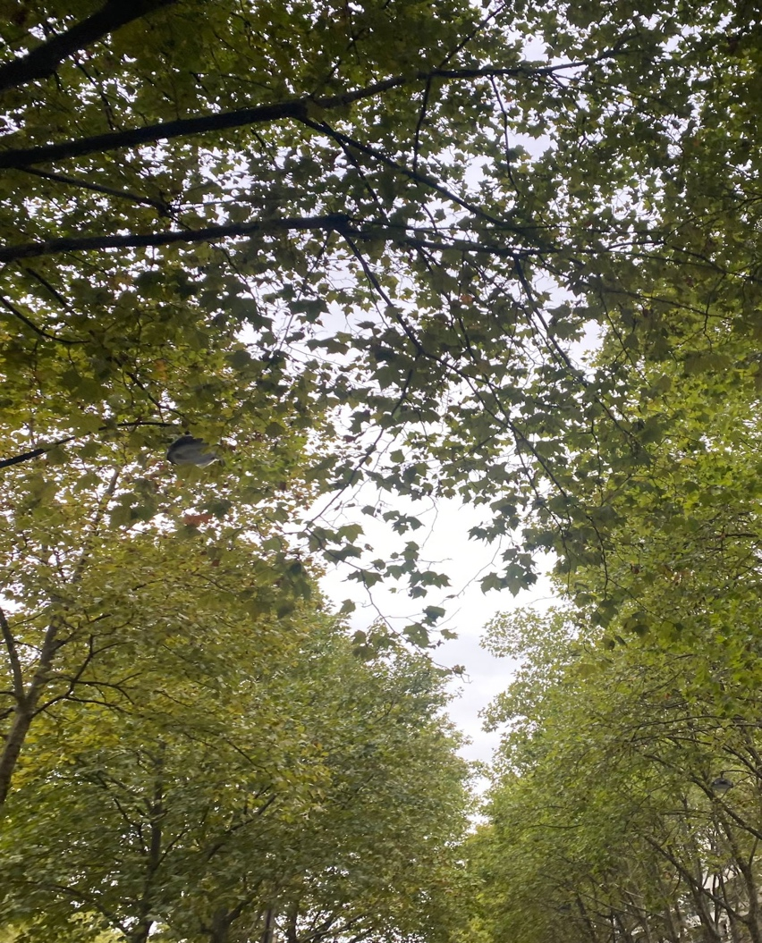

《環球華人宣教學期刊》第七十二期 Vol 8, No 2 (April 2023)

